НАО «КАРАГАНДИНСКИЙ ТЕХНИЧЕСКИЙ УНИВЕРСИТЕТ
ИМЕНИ АБЫЛКАСА САГИНОВА»

Кафедра Кибербезопасность и Искусственный Интеллект

ЛАБОРАТОРНАЯ

РАБОТА №2

по дисциплине «Введение в базы данных»
Тема: Создание баз данных и таблиц в среде MS SQL Server.
Информационное наполнение
Вариант 8

Принял:
_____________________________
(подпись) (дата)
Выполнил:
ст.гр.СИБ-23-9 Кабильдина Алсия

Караганда 2025
Цель работы:
- усвоить способы создания таблиц, умолчаний, правил, ограничений БД средствами СУБД MS SQL Server;
- усвоить способы создания индексов, отношений и схемы отношений (диаграммы) базы данных средствами СУБД MS SQL Server;
- усвоить способы создания вода, удаления, редактирования данных в таблицах БД MS SQL Server.

Задание 1
Создать пользовательский тип данных.
Для индивидуального варианта «Страхование» можно выбрать, например, Код как обязательное поле фиксированной длины. Пользовательский тип создан с запросом:

CREATE TYPE ClientIDType FROM CHAR(12) NOT NULL;

Задание 2
Определить таблицы базы данных в соответствии с требованиями индивидуального варианта задания (при создании таблиц определите в них первичные ключи и при необходимости используйте значения по умолчанию, ограничения и правила и созданный вами в п. 1 пользовательский тип данных).
Индивидуальный вариант задания — подсистема «Страхование».
Для создания данной подсистемы требуются следующие таблицы:
- Страхование
- Страховщики
- Районы
- Банки
- Клиенты
- Договора
- Перечисления

Столбцы внутри каждой таблицы взяты по требованиям индивидуального задания.

CREATE DATABASE Страхование
ON PRIMARY (
NAME = 'Страхование',
FILENAME = 'D:\SQL\Страхование.mdf',
SIZE = 10MB,
MAXSIZE = 50MB,
FILEGROWTH = 5MB
)
LOG ON (
NAME = 'Страхование_log',
FILENAME = 'D:\SQL\Страхование_log.ldf',
SIZE = 5MB,
MAXSIZE = 25MB,
FILEGROWTH = 5MB
);
GO

USE Страхование;
GO

CREATE TYPE Код_тип FROM INT NOT NULL;
GO

CREATE TABLE Страховщики (
Код_страховщика Код_тип PRIMARY KEY,
ФИО VARCHAR(100) NOT NULL,
Процент_вознаграждения DECIMAL(5,2)
CHECK (Процент_вознаграждения BETWEEN 0 AND 100)
);

CREATE TABLE Виды_страхования (
Код_вида Код_тип PRIMARY KEY,
Наименование VARCHAR(100) NOT NULL UNIQUE,
Сумма DECIMAL(15,2) CHECK (Сумма > 0)
);

CREATE TABLE Объекты_страхования (
Код_объекта Код_тип PRIMARY KEY,
Наименование VARCHAR(100) NOT NULL
);

CREATE TABLE Районы (
Код_района Код_тип PRIMARY KEY,
Наименование VARCHAR(100) NOT NULL UNIQUE
);

CREATE TABLE Банки (
Код_банка Код_тип PRIMARY KEY,
Наименование VARCHAR(100) NOT NULL UNIQUE,
Адрес VARCHAR(200) NOT NULL
);

CREATE TABLE Клиенты (
ИИН_БИН CHAR(12) PRIMARY KEY,
ФИО_Наименование VARCHAR(150) NOT NULL,
Признак_клиента VARCHAR(20)
CHECK (Признак_клиента IN ('физическое лицо', 'юридическое лицо')),
Код_района Код_тип NOT NULL,
Адрес VARCHAR(200),
Телефон VARCHAR(20),
Лицевой_счет VARCHAR(20) UNIQUE,
Код_банка Код_тип,
FOREIGN KEY (Код_района) REFERENCES Районы(Код_района),
FOREIGN KEY (Код_банка) REFERENCES Банки(Код_банка)
);

CREATE TABLE Договора (
Номер_договора Код_тип PRIMARY KEY,
Дата_заключения DATE NOT NULL,
ИИН_БИН CHAR(12) NOT NULL,
Срок_действия DATE NOT NULL,
Код_вида Код_тип NOT NULL,
Код_страховщика Код_тип NOT NULL,
Код_объекта Код_тип NOT NULL,
Количество_объектов INT CHECK (Количество_объектов > 0),
Характеристика VARCHAR(300),
Сумма_страховки DECIMAL(15,2) CHECK (Сумма_страховки > 0),
Месячный_взнос DECIMAL(15,2) CHECK (Месячный_взнос >= 0),
Накопленная_сумма DECIMAL(15,2) DEFAULT 0,
FOREIGN KEY (ИИН_БИН) REFERENCES Клиенты(ИИН_БИН),
FOREIGN KEY (Код_вида) REFERENCES Виды_страхования(Код_вида),
FOREIGN KEY (Код_страховщика) REFERENCES Страховщики(Код_страховщика),
FOREIGN KEY (Код_объекта) REFERENCES Объекты_страхования(Код_объекта)
);

CREATE TABLE Перечисления (
Код INT IDENTITY PRIMARY KEY,
Номер_договора Код_тип NOT NULL,
ИИН_БИН CHAR(12) NOT NULL,
Дата_оплаты DATE NOT NULL,
Месяц INT CHECK (Месяц BETWEEN 1 AND 12),
Год INT CHECK (Год >= 2000),
Сумма DECIMAL(15,2) CHECK (Сумма > 0),
Код_банка Код_тип NOT NULL,
FOREIGN KEY (Номер_договора) REFERENCES Договора(Номер_договора),
FOREIGN KEY (ИИН_БИН) REFERENCES Клиенты(ИИН_БИН),
FOREIGN KEY (Код_банка) REFERENCES Банки(Код_банка)
);

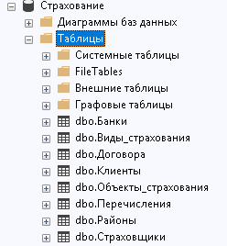

Рисунок 1 — Созданные таблицы

Задание 3
Построить диаграмму вашей базы данных.
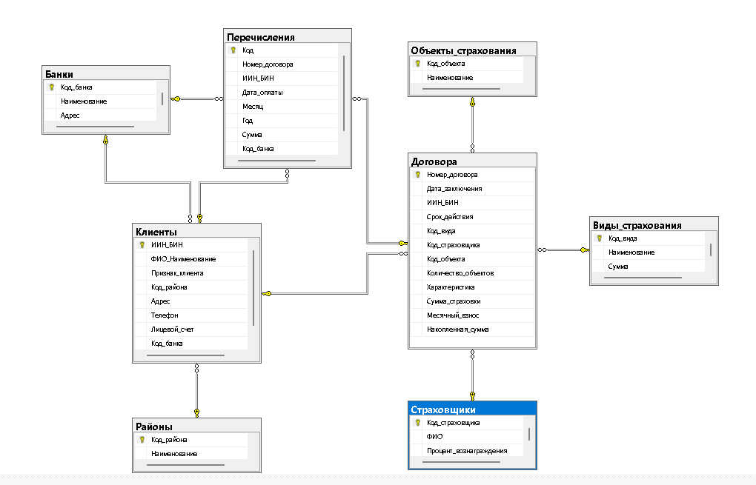

Рисунок 2 — Диаграмма Страхование

Задание 4
Определить внешние ключи.

USE Страхование;
GO
SELECT
fk.name AS ForeignKeyName,
tp.name AS ParentTable,
tr.name AS ReferenceTable,
cp.name AS ParentColumn,
cr.name AS ReferenceColumn
FROM sys.foreign_keys AS fk
INNER JOIN sys.foreign_key_columns AS fkc
ON fk.object_id = fkc.constraint_object_id
INNER JOIN sys.tables AS tp
ON fkc.parent_object_id = tp.object_id
INNER JOIN sys.columns AS cp
ON fkc.parent_object_id = cp.object_id
AND fkc.parent_column_id = cp.column_id
INNER JOIN sys.tables AS tr
ON fkc.referenced_object_id = tr.object_id
INNER JOIN sys.columns AS cr
ON fkc.referenced_object_id = cr.object_id
AND fkc.referenced_column_id = cr.column_id
ORDER BY tp.name, fk.name;
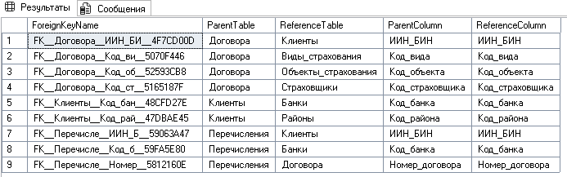
Рисунок 3 - внешние ключи
Задание 5
Создать неуникальные индексы для атрибутов таблиц базы данных, которые являются внешними ключами.
Индексы для каждого внешнего ключа созданы и выведены с помощью запроса:

SELECT
t.name AS TableName,
ind.name AS IndexName,
ind.is_unique AS is_unique
FROM
sys.indexes ind
INNER JOIN
sys.tables t ON ind.object_id = t.object_id
WHERE
t.is_ms_shipped = 0 -- Исключаем системные таблицы
ORDER BY
t.name, ind.name;

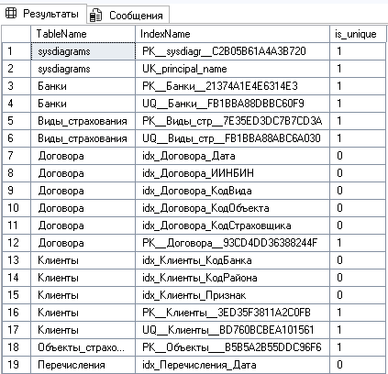
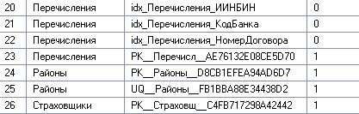

Рисунок 4 — список индексов таблиц

Задание 6
Построить отношения (связи) между таблицами базы данных и задать правила ограничений целостности.
Отношения между таблицами базы данных SportsDB были заданы на этапе создания таблиц при помощи определения внешних ключей и указания правил целостности (ON UPDATE и ON DELETE).
Задание 7
Ввести в ваши таблицы тестовые наборы данных (в родительские таблицы – не менее 10 записей, в дочерние – не менее 20). При необходимости откорректируйте созданные в лабораторной работе № 2 ограничения на вводимые данные.
Добавлены данные с помощью запроса:
INSERT INTO Районы VALUES
(1, 'Байконур'), (2, 'Есильский'), (3, 'Сарыаркинский'),
(4, 'Алатауский'), (5, 'Жетысуский');

INSERT INTO Банки VALUES
(1, 'Kaspi Bank', 'г. Астана, пр. Абая, 12'),
(2, 'Halyk Bank', 'г. Алматы, ул. Достык, 55'),
(3, 'Forte Bank', 'г. Астана, ул. Сейфуллина, 24');

INSERT INTO Страховщики VALUES
(1, 'Иванов Иван Иванович', 10.5),
(2, 'Петров Петр Сергеевич', 8.0),
(3, 'Ахметов Нурлан Бекенович', 12.3),
(4, 'Сидорова Анна Николаевна', 9.7),
(5, 'Мухамеджанов Ерлан Ерболович', 11.2);

INSERT INTO Виды_страхования VALUES
(1, 'Автострахование', 500000),
(2, 'Страхование имущества', 1000000),
(3, 'Страхование здоровья', 750000),
(4, 'Страхование жизни', 1200000),
(5, 'Путешествия', 300000);

INSERT INTO Объекты_страхования VALUES
(1, 'Автомобиль'),
(2, 'Квартира'),
(3, 'Дом'),
(4, 'Жизнь человека'),
(5, 'Поездка за границу');

INSERT INTO Клиенты VALUES
('990101123456', 'Касымов Али', 'физическое лицо', 1, 'г. Астана', '87071234567', 'LS001', 1),
('980202654321', 'TOO "Алем-Строй"', 'юридическое лицо', 2, 'г. Алматы', '87271234568', 'LS002', 2),
('990303987654', 'Иванова Алина', 'физическое лицо', 3, 'г. Караганда', '87081234569', 'LS003', 1),
('970404321789', 'TOO "TechPro"', 'юридическое лицо', 1, 'г. Астана', '87091234570', 'LS004', 3),
('990505112233', 'Серикова Гульмира', 'физическое лицо', 2, 'г. Алматы', '87051234571', 'LS005', 2);

INSERT INTO Договора VALUES
(1, '2024-01-10', '990101123456', '2025-01-10', 1, 1, 1, 1, 'Kia Sportage', 500000, 25000, 25000),
(2, '2024-03-15', '980202654321', '2025-03-15', 2, 2, 2, 1, 'Офисное здание', 1000000, 50000, 50000),
(3, '2024-05-20', '990303987654', '2025-05-20', 3, 3, 4, 1, 'Медстраховка', 750000, 30000, 30000),
(4, '2024-07-05', '970404321789', '2025-07-05', 5, 4, 5, 1, 'Командировка', 300000, 15000, 15000),
(5, '2024-09-01', '990505112233', '2025-09-01', 4, 5, 4, 1, 'Страхование жизни', 1200000, 60000, 60000);

INSERT INTO Перечисления (Номер_договора, ИИН_БИН, Дата_оплаты, Месяц, Год, Сумма, Код_банка) VALUES
(1, '990101123456', '2024-02-10', 2, 2024, 25000, 1),
(1, '990101123456', '2024-03-10', 3, 2024, 25000, 1),
(2, '980202654321', '2024-04-15', 4, 2024, 50000, 2),
(3, '990303987654', '2024-06-20', 6, 2024, 30000, 1),
(4, '970404321789', '2024-08-05', 8, 2024, 15000, 3),
(5, '990505112233', '2024-10-01', 10, 2024, 60000, 2);

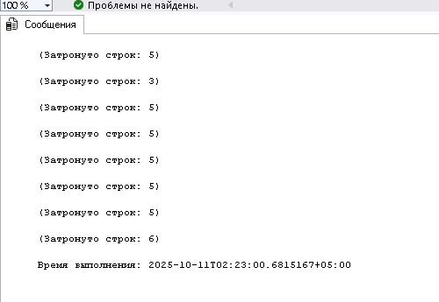
Рисунок 5 — количество строк в таблицах БД

Чтобы проверить правильность вставки данных, с помощью запроса вернём количество строк в каждой таблице:

SELECT * FROM Страховщики;
SELECT * FROM Виды_страхования;
SELECT * FROM Объекты_страхования;
SELECT * FROM Районы;
SELECT * FROM Банки;
SELECT * FROM Клиенты;
SELECT * FROM Договора;
SELECT * FROM Перечисления;

6. Проверка индексов

SELECT 'Районы' AS tbl, COUNT(*) AS cnt FROM Районы
UNION ALL
SELECT 'Банки', COUNT(*) FROM Банки
UNION ALL
SELECT 'Страховщики', COUNT(*) FROM Страховщики
UNION ALL
SELECT 'Виды_страхования', COUNT(*) FROM Виды_страхования
UNION ALL
SELECT 'Объекты_страхования', COUNT(*) FROM Объекты_страхования
UNION ALL
SELECT 'Клиенты', COUNT(*) FROM Клиенты
UNION ALL
SELECT 'Договора', COUNT(*) FROM Договора
UNION ALL
SELECT 'Перечисления', COUNT(*) FROM Перечисления;

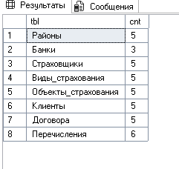

Рисунок 6 — количество строк в таблицах БД

Контрольные вопросы

1. Перечень поддерживаемых типов данных?
- Целые: TINYINT, SMALLINT, INT, BIGINT.
- Числа с фиксированной точкой / деньги: DECIMAL(p,s), NUMERIC, MONEY, SMALLMONEY.
- Плавающая точка: FLOAT, REAL.
- Строковые: CHAR, NCHAR, VARCHAR, NVARCHAR, TEXT (устар.).
- Дата/время: DATE, TIME, DATETIME, DATETIME2, SMALLDATETIME, DATETIMEOFFSET.
- Бинарные: BINARY, VARBINARY, IMAGE (устар.).
- Специальные: UNIQUEIDENTIFIER (GUID), SQL_VARIANT, XML, ROWVERSION/TIMESTAMP, GEOMETRY/GEOGRAPHY, HIERARCHYID.
- Табличный тип: TYPE ... AS TABLE (table-valued type).

2. Пользовательский тип данных. Назначение и способы создания?

Назначение пользовательского типа — дать единое имя и параметры для повторяющихся колонок в разных таблицах (тип, длина, допускается NULL), чтобы упростить согласованность данных и код.
Один из способов создания — через Management Studio: Databases -> БД -> Programmability -> Types -> User Defined Data Types -> New -> задать имя, базовый системный тип, длину, флаг Allows Nulls, при необходимости выбрать правила или значения по умолчанию.

3. Способы определения таблиц?

- Через GUI в Management Studio: Database -> Tables -> New Table, задать Column Name, Data Type, Allow Nulls; установить PRIMARY KEY через Set PRIMARY KEY, сохранить с именем.
- С помощью запроса: CREATE TABLE ... с указанием колонок, типов, ограничений.
- На диаграмме БД.

4. Назначение умолчаний, правил и ограничений?

- Умолчания (DEFAULT) — задают значение, которое автоматически подставляется в колонку при вставке, если значение не указано.
- Правила и ограничения (constraints) — ограничивают допустимые значения в колонках и таблицах и обеспечивают целостность данных путём отклонения недопустимых вставок и обновлений.

5. Перечень поддерживаемых умолчаний, ограничений, правил?

NOT NULL, UNIQUE, PRIMARY KEY, FOREIGN KEY, CHECK, DEFAULT, IDENTITY.

6. Способы назначений умолчаний, ограничений, правил.

- С помощью запроса: при запросе CREATE TABLE можно задать прямо в определении колонок различные умолчания, ограничения и правила. Например: column INT DEFAULT 0, CONSTRAINT PK_name PRIMARY KEY(...), CONSTRAINT CK_price CHECK(...), FOREIGN KEY (...) REFERENCES Parent(...). Также параметры можно изменять и после создания с помощь
- С помощью GUI Management Studio: в Design Table — флажок Allow Nulls, кнопка Indexes/Keys для UNIQUE/PRIMARY KEY, вкладка Check Constraints для CHECK, Relationships для FOREIGN KEY; свойства колонки для DEFAULT и т.д.

7. Что представляют собой Null-значение?

NULL — это неизвестное или не заданное значение. Это не пустая строка и не 0.

- Свойство колонки IDENTITY?

IDENTITY задаёт автоматическую генерацию значений — IDENTITY(seed, increment). Колонка с IDENTITY не допускает NULL и обычно используется как PRIMARY KEY.

9. Назначение механизма отношений. Виды отношений?
Назначение механизма отношени й — логически связать таблицы (PRIMARY KEY одной таблицы к FOREIGN KEY другой), обеспечить согласованность и ссылочную целостность данных.
Виды отношений делятся на: один-к-одному, один-ко-многим, многие-ко-многим.

10. Способы создания отношений.

- С помощью запроса: определение внешнего ключа при CREATE TABLE или с помощью запроса ALTER TABLE с FOREIGN KEY (...) REFERENCES Parent(...) [ON DELETE ...] [ON UPDATE ...].
- В GUI Management Studio: через окно Relationships и Relationships dialog при редактировании таблицы.
- На диаграмме БД: путём перетаскивания колонки из одной таблицы на колонку другой и подтверждение в диалогах.

11. Ссылочная целостность данных. Способы ее поддержания?

Ссылочная целостность данных поддерживается через ограничения FOREIGN KEY. При попытке вставить или обновить значение FOREIGN KEY, несуществующее в родительской таблице, операция отклоняется. При удалении/обновлении родительской строки поведение задаётся опциями: CASCADE , SET NULL, SET DEFAULT, NO ACTION.

12. Способы отображения зависимостей между таблицами БД

С помощью диаграммы базы данных в Management Studio можно отобразить таблицы, колонки и связи между ними с аннотациями. Также можно просматривать свойства связей в окнах Relationships, Indexes/Keys.

13. Способы построения и изменения схемы БД

Создание новой диаграммы можно выполнить с помощью Database Diagrams -> New Database Diagram -> Add tables -> Save.
Изменение схемы возможно через действие Modify для диаграммы. Перетаскивание таблиц, изменение масштаба, добавление текстовых аннотаций, добавление/удаление таблиц на диаграмме, создание новых таблиц прямо с диаграммы и др. действия можно выполнить через GUI.

14. Назначение и классификация индексов

- Назначение индексов — ускорить поиск и доступ к данным.
По хранению данных:
- Кластеризованные — хранят реальные строки в листах индекса; только один кластеризованный на таблицу; дают упорядоченные данные;
- Некластеризованные — содержат ключи и указатели (RowID) на строки; можно иметь много некластеризованных индексов.
По уникальности:
- Уникальные;
- Неуникальные.
По охвату:
- Простые (одна колонка)
- Составные (несколько колонок).

15. Способы создания индексов

- Через GUI Management Studio: правый клик по таблице -> Indexes -> New Index, выбрать столбцы и свойства.
- С помощью запроса:
CREATE [UNIQUE] [CLUSTERED|NONCLUSTERED] INDEX имя ON имя_таблицы(колонка[, ...]) [WITH ...] [ON filegroup].

16. Способы ввода данных в таблицы. Ограничения целостности при вводе данных

- С помощью запроса: INSERT INTO ... VALUES(...) (Query Editor).
- С помощью GUI Management Studio: ПКМ -> Edit Top 200 Rows и ввод.
Ограничения целостности (NOT NULL, PRIMARY KEY , UNIQUE, FOREIGN KEY, CHECK, DEFAULT) контролируют корректность вставляемых данных и могут блокировать операции вставки и обновления, если нарушаются ограничения.

17. Понятие транзакции. Свойства транзакций.

Транзакция — логическая единица работы над данными, проверяемая по ACID:
Atomicity — всё либо выполняется целиком, либо откатывается;
Consistency — данные остаются целостными;
Isolation — изменения одной транзакции изолированы от других до завершения;
Durability — после фиксации изменения сохраняются.

18. Удаление данных, усечение таблиц, удаление таблиц.

DELETE FROM имя WHERE ... — удаляет выбранные строки, оставляет запись в журнале.
TRUNCATE TABLE имя_таблицы — удаляет все строки без подробной записи в журнал, нельзя использовать для выборочного удаления, нельзя применять к таблицам с внешними ключами, после выполнения восстановление данных невозможно.
DROP TABLE имя_таблицы — удаляет саму таблицу (структуру); нельзя удалить таблицу, на которую ссылаются FOREIGN KEY — сначала нужно удалить/изменить ключи.

